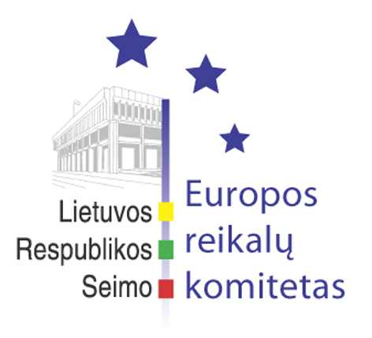
SEIMO Europos reikalų komiteto pranešimas žiniasklaidai

Seimo Europos reikalų komiteto darbotvarkėje – diskusijos dėl Lietuvos Respublikos derybinių pozicijų dėl 2014-2020 m. ES daugiametės finansinės programos.

2011 m. lapkričio 25 d. Seimo Europos reikalų komitetas svarstė Lietuvos Respublikos derybines gaires dėl 2014-2020 m. ES daugiametės finansinės programos.
Ministras Pirmininkas kartu su Finansų ministre ir Užsienio reikalų viceministru pristatė 2011 m. lapkričio 16 d. Vyriausybės pasitarime patvirtintas Lietuvos Respublikos derybines gaires dėl 2014-2020 m. ES daugiametės finansinės programos, kuriose akcentuojama, kad būsimojoje daugiametėje finansinėje programoje svarbus vaidmuo numatomas skirti ES sanglaudos politikai ir Bendrajai žemės ūkio politikai; didelis dėmesys turėtų būti skiriamas Europą jungiančios infrastruktūros plėtrai; solidarumo ir ES prisiimtų įsipareigojimų vykdymo požiūriu Lietuvai svarbus tolesnis ES įsipareigojimų vykdymas, susijęs su Ignalinos AE eksploatavimo nutraukimo finansavimu.
Europos reikalų komitetas posėdyje nusprendė prašyti Vyriausybės derybines gaires patikslinti ir pavesti derybas koordinuojantiems Finansų ir Užsienio reikalų ministrams ne rečiau kaip kartą per ketvirtį kiekvieno 2012 m. ketvirčio pabaigoje pristatyti Europos reikalų komitetui pasirengimo deryboms dėl būsimosios daugiametės finansinės programos ir derybų eigos rezultatus, prireikus, teikti Komitetui pasiūlymus dėl derybinių pozicijų patikslinimo.

Parengė:
Europos reikalų komiteto biuras

